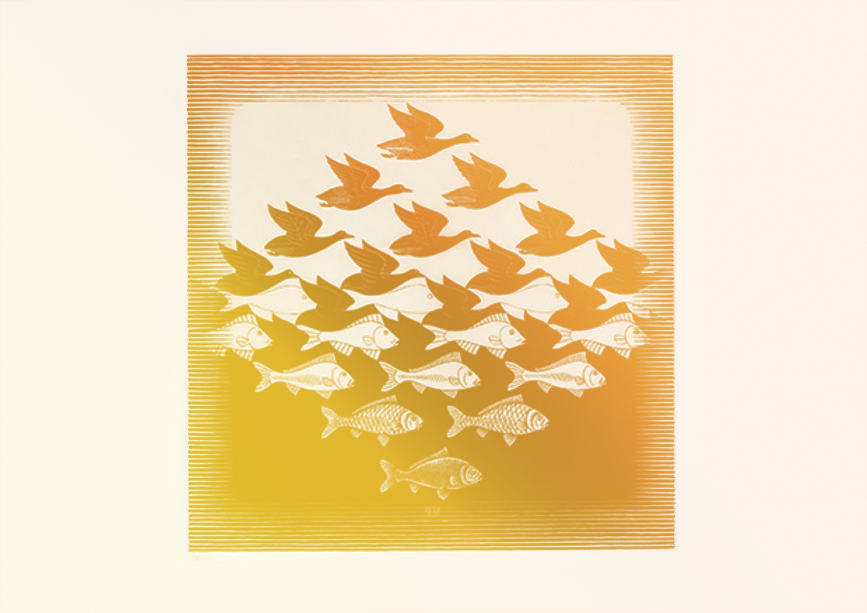
CONTINUUM HISTORIQUE :
Arts visuels (AVI) 7e année

VF1
Exploration / Perception
TECHNIQUE D’IMPRESSION : M. C. Escher
Elle, il ou iel explore le travail
de techniques d’impression
et la notion d’espace positif / négatif en répétition infinie.
AVI Unité 7.1
ATTENTES ET
CONTENUS
D’APPRENTISSAGE

Consultez le programme-cadre en Éducation artistique – Arts visuels

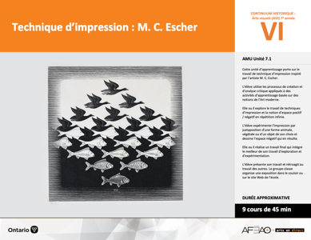

Version intégrale
TECHNIQUE D’IMPRESSION : M. C. Escher
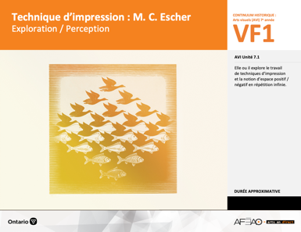
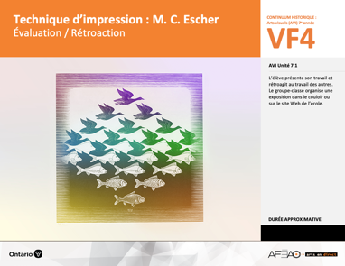
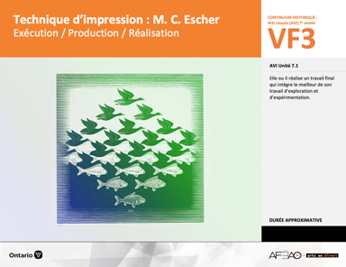
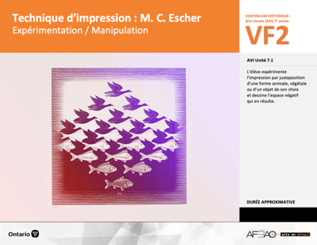
- TECHIMPR_VI_Fiche
- TECHIMPR_VI_Ligne
- TECHIMPR_VI_Lexique
- TECHIMPR_VF1_Annexe1
- TECHIMPR_VF1_Annexe2
- TECHIMPR_VF1_Annexe1
- TECHIMPR_VF2_Annexe1
- TECHIMPR_VF1_Annexe2

- TECHIMPR_VF2_Annexe1
- TECHIMPR_VF1_Annexe2
- TECHIMPR_VF4_Annexe1
- TECHIMPR_VF4_Annexe2
- TECHIMPR_VF1_Annexe2

Documents d’accompagnement
Arts visuels
7e

B1.1, B1.3, B1.4
B2.1, B2.3
B3.1

VF1
Exploration / Perception
VF4
Évaluation / Rétroaction

VF3
Exécution / Production / Réalisation

VF2
Expérimentation / Manipulation

Table des matières
ÉQUIPE DE TRAVAIL

Conceptualisation
Henriette Éthier
Lise B. Goulet

Rédaction
Jo-Anne Dumont
Lise B. L. Goulet

Validation
Julie Courtemanche

Révisions pédagogique
et linguistique
Lise B. L. Goulet
Roseline Harrison

Provenance des « images »
L’AFÉAO, tient à remercier Evelyn Eekels et Rachel Thompson pour l’utilisation de leur document
sur Le Linoléum

WIKIPÉDIA, https://ile-des-poetes.over-blog.com

Crédits photographiques
Libres de droits d’auteurs

Mise en page
Anne Lizotte

- Description
- Liste des attentes et contenus
- Art visuels - 7e année
- Tableau des fondements théoriques à l’étude
- Art visuels - 7e année
- Déroulement
- Exploration / Perception
VF4 : Éva / Rétro

VF1 : Explo / Percep

Version intégrale (VI)
VF3 : Exé / Prod / Réa
VF2 : Expéri / Mani
t

- Description

Cette unité d’apprentissage porte sur le travail de technique d’impression inspiré par l’artiste M. C. Escher. L’élève utilise les processus de création et d’analyse critique appliqués à des activités d’apprentissage basée sur des notions de l’Art moderne. Elle, il ou iel explore le travail de techniques d’impression et la notion d’espace positif / négatif en répétition infinie. L’élève expérimente l’impression par juxtaposition d’une forme animale, végétale ou d’un objet de son choix et dessine l’espace négatif qui en résulte. Elle, il ou iel réalise un travail final qui intègre le meilleur de son travail d’exploration et d’expérimentation. L’élève présente son travail et rétroagit au travail des autres. Le groupe-classe organise une exposition dans le couloir ou sur le site Web de l’école.

Description de chaque étape du déroulement VF (fragmentée)
VF1 : Exploration / Perception
Elle, il ou iel explore le travail de techniques d’impression et la notion d’espace positif / négatif en répétition infinie.

VF4 : Éva / Rétro

VF1 : Explo / Percep

Version intégrale (VI)
VF3 : Exé / Prod / Réa
VF2 : Expéri / Mani
t

- Liste des attentes et contenus
À la fin de la 7e année, l’élève doit pouvoir :
ARTS VISUELS

Attentes :
- B1. produire diverses œuvres en deux ou trois dimensions en appliquant les fondements à l’étude et en suivant le processus de création artistique.
- B2. communiquer son analyse et son appréciation de diverses œuvres d’art en utilisant les termes justes et le processus d’analyse critique.
- B3. expliquer la dimension sociale et culturelle des arts visuels ainsi que les fondements à l’étude dans diverses œuvres d’art d’hier et d’aujourd’hui, provenant d’ici et d’ailleurs.

CONTENUS D’APPRENTISSAGE
Pour satisfaire aux attentes, l’élève doit pouvoir :
Production et expression
- B1.1 recourir au processus de création artistique pour réaliser diverses œuvres d’art.
- B1.3 élaborer des œuvres en utilisant une variété d’éléments clés, de principes esthétiques et de techniques pour créer une illusion optique.
- B1.4 utiliser des techniques complexes dans la création de ses propres œuvres.

Analyse et appréciation
- B2.1 recourir au processus d’analyse critique pour analyser et apprécier diverses œuvres d’art.
- B2.3 exprimer de différentes façons son appréciation d’œuvres d’arts visuels contemporaines.

Connaissance et compréhension
- B3.1 commenter l’utilisation de techniques et d’éléments clés créant des effets particuliers.

VF4 : Éva / Rétro

VF1 : Explo / Percep

Version intégrale (VI)
VF3 : Exé / Prod / Réa
VF2 : Expéri / Mani
t

- Tableau des fondements théoriques à l’étude

ART VISUELS
FONDEMENTS À L’ÉTUDE 7E ANNÉE

Éléments clés
Ligne |  | Forme |  |  | Couleur |  |  |  |  |  |  | Texture |  |  |  | Espace
••• | type  direction  qualité | ••••• | géométrique  organique  composée  symétrique, asymétrique  volume |  | •  •  •  •  •  • | primaire, secondaire  nuance  chaude, froide, neutre  monochrome, complémentaire  roue chromatique  analogue |  |  |  |  |  | •  • |  | qualité  luminosité |  | ••••• | dimension  plan  perspective linéaire à un point de fuite  valeur  centre d’intérêt
Principe esthétique |  |  |  |  | Forme de représentation et technique
••••• | contraste  répétition  variété  équilibre  unité |  |  |  | •  •  •  •  •  • | dessin : dessin de contours  peinture : lavis, lavis avec sel, détrempe  impression : linogravure  collage : découpage  sculpture : pâte à modeler, mosaïque, neige  animation : argile, logiciel, ordinateur

VF4 : Éva / Rétro

VF1 : Explo / Percep

Version intégrale (VI)
VF3 : Exé / Prod / Réa
VF2 : Expéri / Mani
t

- Déroulement
Exploration / Perception

Préambule générique à toutes les unités d’apprentissage AVI (voir TECHIMPR_VI_Préunité)

Matériel, outil, équipement
- Prévoyez utiliser :
  - un portable, une tablette, un téléphone intelligent ou tout autre moyen pour documentation son travail et consulter les documents d’accompagnement;
  - la fiche sur M. C. Escher (voir : TECHIMPR_VI_Fiche);
  - la ligne de temps (voir : TECHIMPR_VI_Ligne);
  - le lexique (voir : TECHIMPR_VI_Lexique);
  - un ensemble d’œuvres à projeter tirées d’Internet pour présenter les préoccupations esthétiques de l’artiste;
  - l’Annexe 1 intitulée : Esquisses préparatoires (voir : TECHIMPR_VF1_Annexe1);
  - l’Annexe 2 intitulée : Grille d’observation du travail des élèves (voir : TECHIMPR_VF1_Annexe2).
- Prévoyez préparer :
  - un exemple de forme animale et d’un objet à dessiner tel dans à titre d’exemple pour le groupe-classe.

Enseignante / Enseignant
- Présentez M. C. Escher comme personne et artiste à l’aide de la fiche (voir : TECHIMPR_VI_Fiche) et la ligne de temps afin de le situer dans son contexte socio-historique et culturel (voir : TECHIMPR_VI_Ligne).
- Projetez un ensemble d’œuvres de l’artiste et invitez le groupe-classe à nommer les objets, identifier le principe esthétique exploité (répétition)
et l’intention esthétique qui ressort de l’ensemble des œuvres présentées (p. ex., répétition et transformation de l’objet, juxtaposition de l’objet,
espace positif occupé par l’objet et espace négatif résultant de la juxtaposition répétée de l’objet, effet de répétition à l’infini, composition mystérieuse et impossible de la réalité).
- Expliquez le mode d’expression souvent exploité par l’artiste (dessin ensuite appliqué à une technique d’impression : p. ex., gravure sur bois, lithographie).
- Faites remarquer le concept de « pavage » d’impression qui a rendu célèbre M. C. Escher.
- Invitez l’élève à choisir parmi les œuvres présentées celles qui l’intéresse. Demandez à quelques élèves de partager au groupe-classe quelques raisons
de ses choix.

VF4 : Éva / Rétro

VF1 : Explo / Percep

Version intégrale (VI)
VF3 : Exé / Prod / Réa
VF2 : Expéri / Mani
t

Élève
- Écoute les renseignements au sujet de la vie de l’artiste M. C. Escher.
- Observe ses œuvres, décris-les, remarque le concept de « pavage » de l’impression pour lequel M. C. Escher est célèbre.
- Familiarise-toi avec les œuvres de l’artiste tout en choisissant deux ou trois œuvres qui t’intéresse plus particulièrement. Partage les raisons
qui expliquent ce qui pique ta curiosité dans les œuvres de cet artiste.

Enseignante / Enseignant
- Expliquez que sur le thème de la répétition à l’infini l’élève, inspiré du travail de M. C. Escher, choisi une forme de la nature parmi les animaux,
les plantes, les poissons et les insectes à dessiner (p. ex., un chien ou un oiseau en plein vol; un arbre ou une fleur exotique; un poisson ou une étoile
de mer; une guêpe ou un papillon aux ailes pointues) ou un objet manufacturé parmi un moyen de transport, un récipient quelconque, un vêtement
et un accessoire à dessiner (p. ex., une motocyclette ou une voiture sport; une théière ou un vase très évasé!, un pantalon ou une chemise à carreaux, un éventail ou un chapeau extravagant).
- Distribuez l’Annexe 1 intitulée : Esquisses préparatoires (voir : TECHIMPR_VF1_Annexe1).
- Expliquez que les choix des formes tirées de la nature ou des objets manufacturés doivent être dessinés à l’intérieur du carré de sorte à toucher les côtés ou les extrémités du carré. Dessinez au tableau l’exemple d’un papillon : les ailes déployées, les bouts des ailes touchant aux quatre coins du carré.
- Circulez, supervisez le travail à l’aide de l’Annexe 2 intitulée : Grille d’observation du travail des élèves (voir : TECHIMPR_VF1_Annexe2) et recueillez l’Annexe 1.

Élève
- Pense à des formes retrouvées dans la nature et choisis de dessiner :
  - 1 animal;
  - 1 plante;
  - 1 poisson;
  - 1 insecte;
de ton choix.
- Fais de même pour :
- 1 moyen de transport;
- 1 récipient;
- 1 vêtement;
- 1 accessoire;
de ton choix.
Dessine au crayon dans les carrés de l’Annexe 1 intitulée : Esquisses préparatoires (voir : TECHIMPR_VF1_Annexe1) chaque les formes que tu as choisies en ayant soin de faire toucher un partie ces formes sur chaque côté ou aux quatre coins des carrés.
VF4 : Éva / Rétro

VF1 : Explo / Percep

Version intégrale (VI)
VF3 : Exé / Prod / Réa
VF2 : Expéri / Mani
t

Enseignante / Enseignant
- Invitez l’élève à identifier sur chaque feuille, de 1 (le meilleur des dessins) à 4 (étant le moins intéressant des dessins) ce qu’elle, il ou iel considère
est la forme la plus réussie visuellement et donc celle que l’élève soumet aux fins d’évaluation sommative.
- Recueillez l’Annexe 1 dûment remplie et identifiée au nom de l’élève aux fins d’évaluation sommative.

Élève
- Choisis parmi tes dessins sur chaque feuille celui qui t’apparaît comme étant le meilleur en inscrivant le chiffre un (1) et celui qui présente moins d’intérêt en inscrivant le chiffre quatre (4). Décide ensuite celui qui est en 2e position et l’autre en 3e position.
- Remets l’Annexe 1 dûment remplie et identifiée aux fins d’évaluation sommative.

DOCUMENTS D’ACCOMPAGNEMENT

- TECHIMPR_VI_Fiche
- TECHIMPR_VI_Ligne
- TECHIMPR_VI_Lexique
- TECHIMPR_VF1_Annexe1
- TECHIMPR_VF1_Annexe2

